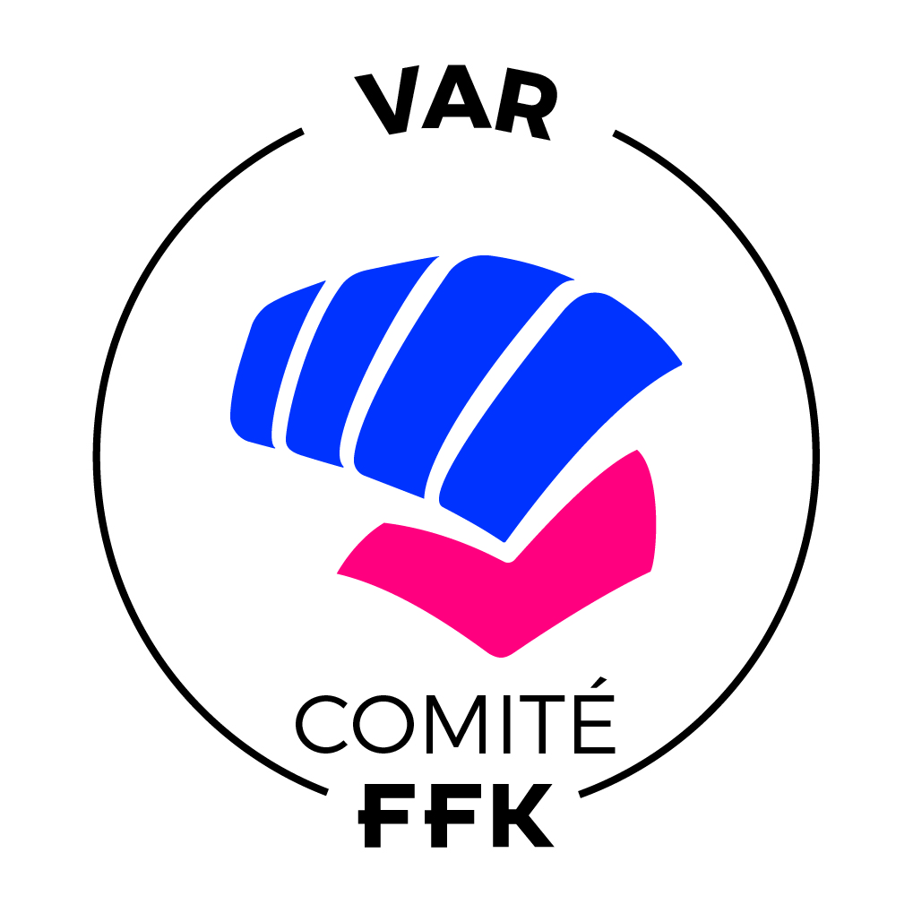
Photographie d’identité

ECOLE DEPARTEMENTALE DE FORMATION
Département du VAR LUDOVIC RALLO
ATTESTATION FEDERALE D'ASSISTANT
Fiche de candidature
Responsable de la formation AFA :
Date(s) de la formation :30 octobre 2021
Lieu de la formation MAISON DES JEUNES DRAGUIGNAN
Etat-civil
Nom : ................................................. Sexe : M F
Prénom: ……………………………………………..
Date de naissance : ........ / ...... / ......
Pays de naissance.....................................
Ville de naissance (avec code postal obligatoire):................................................................
Nationalité: .........................................................
Profession: ..............................................................................
Adresse permanente: ...........................................................................................................
…………………………………………………………………………………………………
Code Postal: .......................Ville: .................................................
Tél. : ..................................Portable: ...............................................
E·mail: lisible ...............................................@.................................
Situation
Numéro de licence: ..............................................
Numéro d'affiliation du club: .................................
Discipline: ..........................................................
Grade: .................................................................
Responsabilités associatives : .......................................................................
Responsabilités fédérales: .............................................................................
Mode de règlement
Coût de la formation : 30 € à l’ordre du Comité du var de Karaté et DA
Numéro de chèque: ...................... Banque: ...............................................
Nom de l'émetteur du chèque : ....................................................................
Pièces obligatoires à joindre avec ce dossier
- 1 copie de la carte nationale d'identité (recto et verso} - avoir au moins 14 ans et au plus 18 ans
- 1 copie du diplôme de la ceinture marron minimum ou plus D
- 1 copie de la licence fédérale de la saison précédente
- 1 copie de la licence fédérale de la saison en cours
- 1 enveloppe A4 timbrée à l’adresse du candidat pour retour diplôme et documents
Demande d'admission
Je soussigné(e): ....................................................certifie l'exactitude des renseignements fournis dans ce dossier et demande au jury d'admission d'examiner ma candidature à l'entrée en formation à l’Attestation Fédérale d' Assistant.

Fait à :................................................, le: ........................................
Signature : ........................
Le dossier de candidature dûment complété doit être accompagné obligatoirement de toutes les pièces à joindre.

Il devra être envoyé à l'adresse suivante :
Patrick ROSADINI
Président du Comité Départemental du Var
de KARATE et D.A.
tél: 0663 267 402
1227 route du muy
Lieu dit les hoirs d’esteve
83120 le plan de la tour

